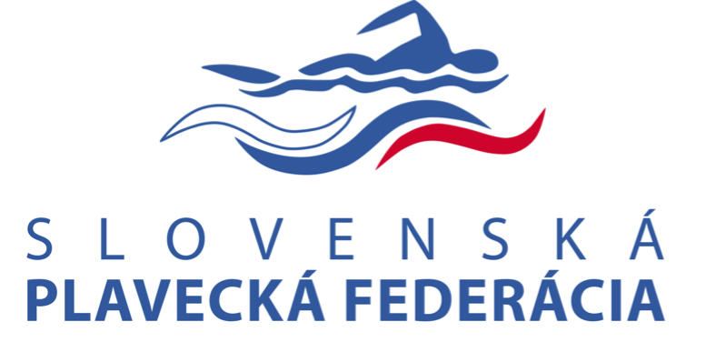
Návrh na uznesenie VSPL

formou písomného hlasovania
č. SPF/2021/VSPL/U10/P

1. Predkladateľ: Rastislav Bielik, predseda sekcie plávania

2. Navrhovateľ: Rastislav Bielik, predseda sekcie plávania

3. Odôvodnenie návrhu: Predmetom uznesenia VSPL č. SPF/2021/VSPL/U10/P má byť schválenie nominácie reprezentačného tímu seniorov a juniorov a výber EYOF plavcov v X-Bionic Sphere v Šamoríne v termíne od 22.2. - 07.3.2021.

Návrh nominovaného reprezentačného tímu bol vypracovaný na základe reprezentačných družstiev v plávaní pre RTC 2021 v kategórii senior a junior, výber plavcov EYOF, ktorý v roku 2021 neboli zaradený do reprezentačného družstva juniorov. VSPL schvaľuje preplatenie nákladov spojených s ubytovaní, stravou a nákladmi na prenájom bazéna zúčastneným reprezentantom v danom termíne.
Nominovaní reprezentanti majú povinnú účasť na pretekoch VCS 2021 podľa aktuálneho plánu práce RTC 2021 pre jednotlivé reprezentačné družstvá, materský klub za nich bude posielať prihlášku.

Na online stretnutí sa členovia VSPL zaoberali účasťou trénerov a zložením realizačného tímu. VSPL vytvorí realizačný tím podľa záujmu jednotlivých osobných trénerov reprezentantov na danom reprezentačnom sústredení. Cieľom tohto výberu bude vytvorenie kvalitných tréningových skupín zameraných na plavecké disciplíny jednotlivých reprezentantov.
Nominovaní reprezentační tréneri v prípade záujmu niektorých plavcov z vlastných klubov budú môcť trénovať svojich zverencov po dohode s vedúcim akcie. V prípade ak by boli skupiny reprezentantov príliš plné, plavci s klubov budú musieť akceptovať časy tréningu mimo reprezentácie.

VSPL navrhuje v rámci regenerácie prenajať regeneračné nohavice značky Reboots v sade 3 párov na obdobie od 18.2. - 7.3.2021 v hodnote 1 150 eur.

4. Zoznam podkladov pre rozhodnutie: Zoznam EYOF plavcov
reprezentačné družstvo juniorov
reprezentačné družstvo seniorov

5. Návrh textu uznesenia
Výbor sekcie plávania schvaľuje účasť reprezentačného tímu seniorov a juniorov a výberu EYOF v X-Bionic Sphere v Šamoríne v termíne od 22.2. - 07.3. 2021

Nominovaní reprezentanti:

Seniori:

Tomáš Klobučník, Nagy Richard, Trníková Nikoleta, Vladimír Štefánik, Adam Halas, Emma Marušáková, Sabína Kupčová, Nina Vadovičová, Martina Cibulková, Zuzana Pavlikovská, Zora Ripková, Tomáš Peciar, Kalník Lukáš, Záborská Miroslava, Kušík Alex, Potocká Tamara, Koka Ľubor, Michaličková, Mikušková Barbora, Reindl Robin.

Juniori:
Guman Eduard, Jablčník František, Lányi Filip, Daniš Matej, Kudla Patrik, Siklenka Andrej, Antalík Matej, Dikácz Bence, Folťan Patrik, Kreta Jakub, Kunic Lukáš, Poliačik Jakub, Tomtko Marek, Sabo Juraj, Bohman Patrik, Obert Kristián, Polčič Radoslav, Suchánsky Šimon Peter, Vonyik Andrej, Košec Samuel, Gálik Krisztián, Coddignton Mark, Košťál Samuel, Kubica Martin, Luksaj Dominik, Martinovič Matej, Púček Richard, Van Wyk Daniel,

Juniorky:
Hodoňová Nina, Kmošenová Lea, Kováczová Timea, Mižúrová Jana, Janáčová Bronislava, Majdová Šárka, Fiedorová Markéta, Galbavá Aneta, Slušná Lillian, Šprláková-Zmorová Olívia Ana, Langeová Lenka, Behálová Veronika, Rosípalová Tamara, Gruchaľáková Laura, Hrnčárová Alexandra, Chromiaková Lea, Mišúthlová Daniela, Ožvaldová Tereza, Tománková Nataša, Krajňáková Kristína, Grožajová Lea, Horváthová Terézia, Lopatková Katarína, Sutdená Daniela, Szászová Miriama.

EYOF výber:

Horňáková Nadine, Jamborková Nikol, Vetráková Katarína, Omerovičová Selma, Lacková Natália, Mikulášová Ema, Špániková Sabina, Palkovič Jakub, Ťapušík Patrik, Janovjak Nicolas, Adámek Lukáš, Godarský Šimon.

Tréneri nominovaných reprezentantov, ktorých náklady na ubytovanie a stravu sú v plnej výške hradené z rozpočtu SPF 2020 z kapitoly plávania.

Vladimír Železník (vedúci akcie)
Matej Kuchár
Gerald Svoboda
Pavol Sirotný
Jiři Adámek
Miloš Božik
Karol Púszer
Darina Moravcová
Tomáš Trešl
Milada Leščáková
Michal Knihár

Realizačný tím:
Karel Procházka
Ján Blanár ( fyzioterapeut/kondičný tréner)
Beáta Šoltésová (fyzioterapeut/kondičný tréner)

Zraz jednotlivých reprezentantov bude na základe nominačného listu.

VSPL schvaľuje prenájom regeneračných nohavíc Reboots v termíne 18.2. - 7.3.2021 v hodnote 1 150 eur.

Akcia je hradená z rozpočtu SPF 2021 z kapitoly plávania bez finančnej spoluúčasti plavcov a realizačného tímu.

Úloha z uznesenia:
Výbor sekcie plávania ukladá p. Bielikovi predložiť daný návrh na Radu SPF na schválenie.

Termín: bez zbytočného odkladu

Zodpovední: p. Bielik

6. Lehota na písomné vyjadrenie: do 5 dní
7. Adresa doručenia písomného vyjadrenia: e-mail pl@swimmsvk.sk, kópia na: bielik.rasto@gmail.com
8. V prípade, ak sa v stanovenej lehote nevyjadríte, platí, že odpoveď sa nezapočítava do kvóra stanoveného na platné rozhodnutie o návrhu.

V Pezinku , dňa 22.02.2021 Ing. Rastislav Bielik
Predseda sekcie plávania

